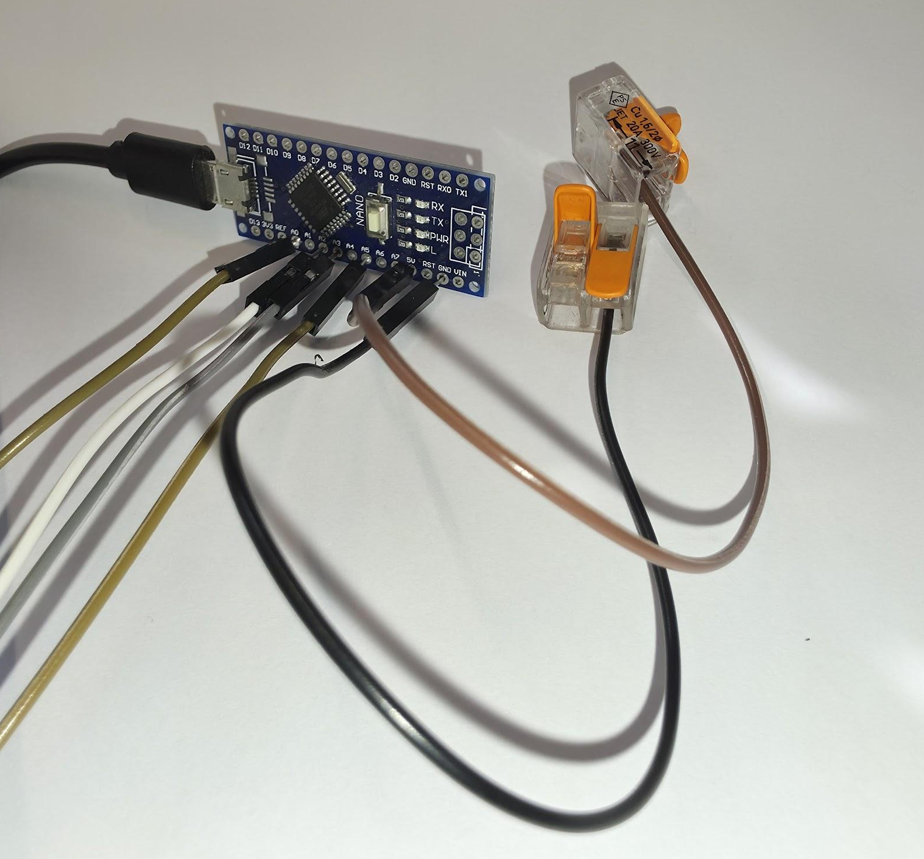
Collegamenti comuni:

Morsetto
5V

Morsetto GND

5V GND

morsetto a 2 conduttori usato

colleghiamo queste 2 uscite a 2 morsetti l’uno a 2 conduttori
e dedichiamo un foro del morsetto solo per ogni singolo cavo
quindi devi avere un singolo cavo che esce da ogni morsetto per ora
per ora ignorate tutti gli altri cavi che escono dal arduino

visto che abbiamo una singola uscita sul arduino a 5 volt collegheremo tutti i sensori sulle stesse uscite di alimentazione per farlo metteremo tutti e 6 i cavi di alimentazione in questi 2 morsetti i collegamenti per l’alimentazione li spiegherò man mano che andiamo avanti facendo ogni sensore ricordatevi di saldare i cavi collegati a 5V e GND

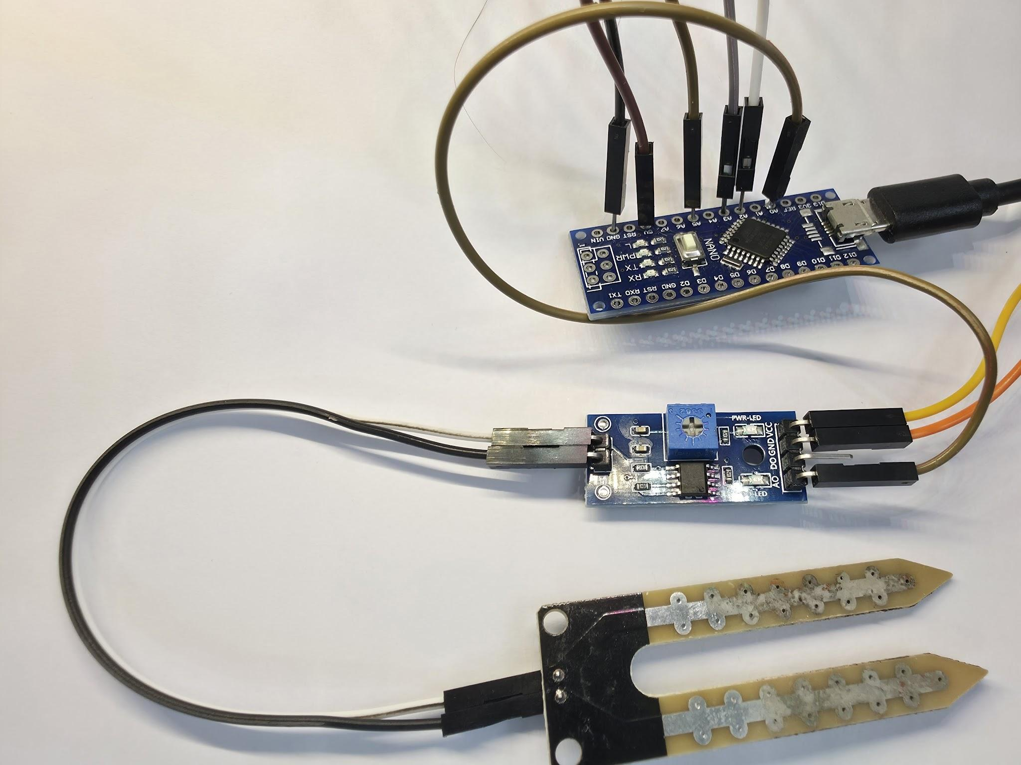
Sensore di umidità:

dal lato dove ci sono 2 pin lo colleghiamo al sensore e indifferente la polarità perché basa la percentuale sul contatto
dal lato dove ci sono 4 pin colleghiamo 3 cavi
- A0 lo colleghiamo al A0 del arduino come nell’immagine sopra e lo saldiamo

- VCC e GND per fare un po di ordine li mettiamo dentro i morsetti che ci servono
quindi VCC lo mettiamo nel morsetto di 5V
GND lo mettiamo nel morsetto di GND questo dovrebbe essere il risultato:
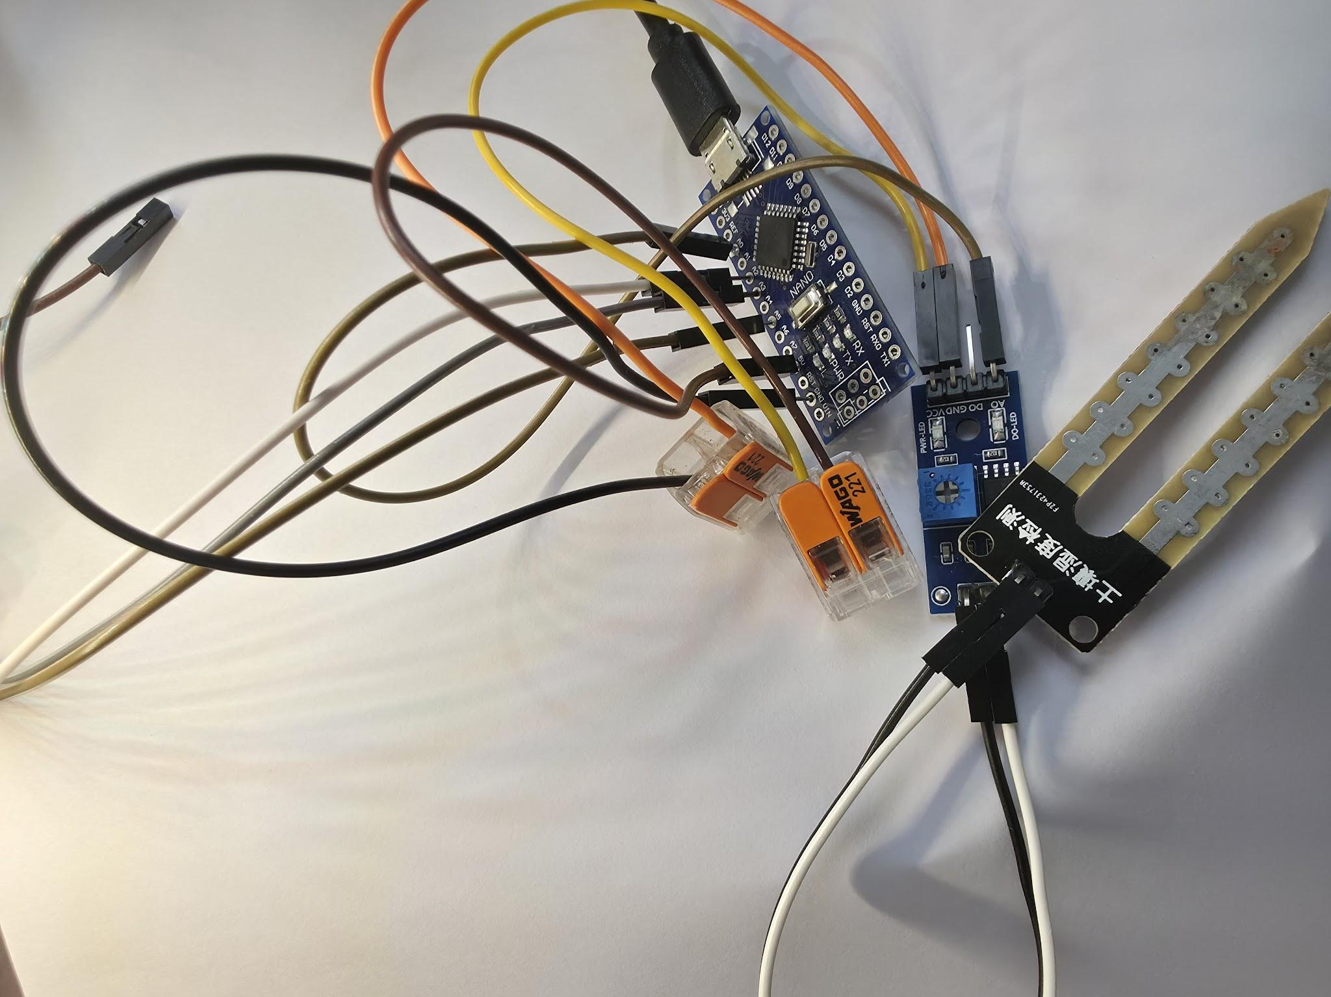
Sensore TDS:
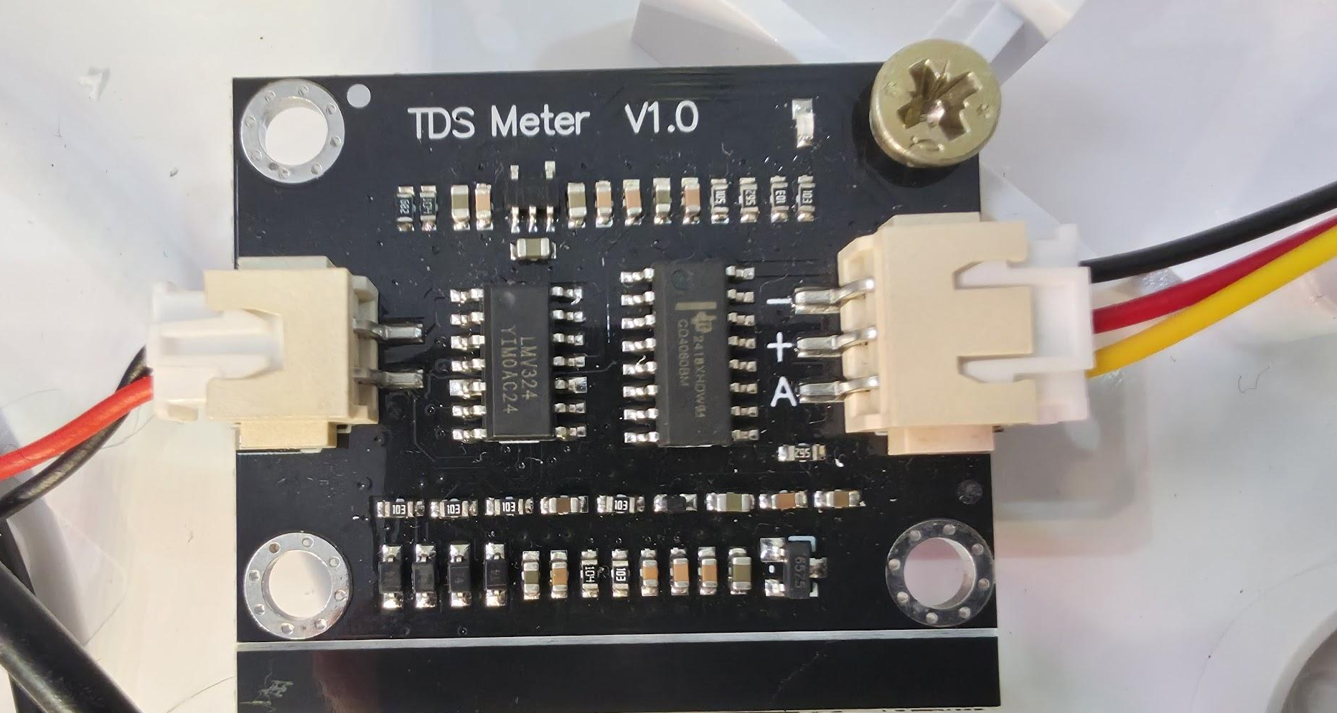
questo è il controller del sensore TDS da un lato c’è la testina che va messa nell’acqua e dall’altro ci sono i cavi che vanno all’arduino nel mio caso ho:
nero che è GND o -
rosso che è VCC o +
Giallo che è segnale analogico o A
dall’altro lato collegate la testina occhio al lato guardate l’immagine sopra per il senso giusto
dal controller uscirà una prolunga da li dovrete collegare i vostri cavi e queste cose
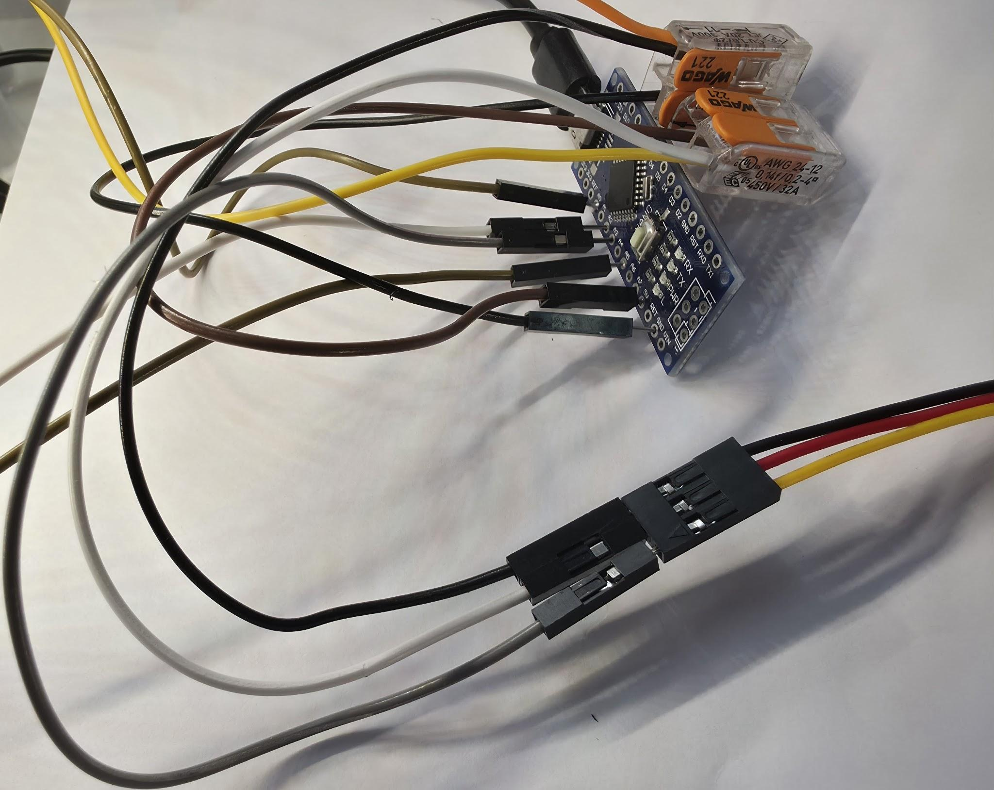
dopo la prolunga ho collegato i miei cavi quindi collego quello che corrisponde
- al giallo alla porta A3 del arduino

- al rosso collego il morsetto dei 5V (lo stesso che era collegato al VCC del sensore di umidità)

- al nero collego il morsetto dei GND (lo stesso che era collegato al gnd del sensore di umidità)

dovrete avere la stessa situazione che avete nell'immagine qui sopra

Sensore del PH:
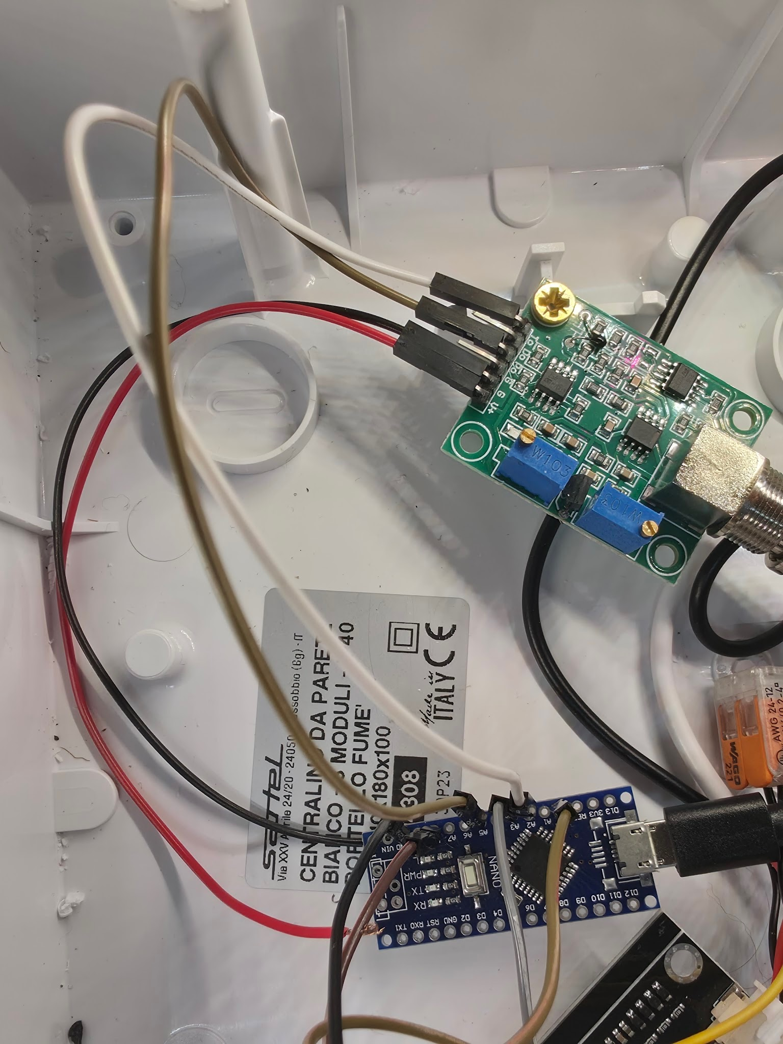
Colleghiamo (immagine sopra):
il pin To del sensore al pin A2 dell’arduino (filo bianco)
il pin Po del sensore al pin A5 dell’arduino (filo marroncino)

e adesso facciamo i collegamenti dell’alimentazione del sensore del PH (immagine sotto):

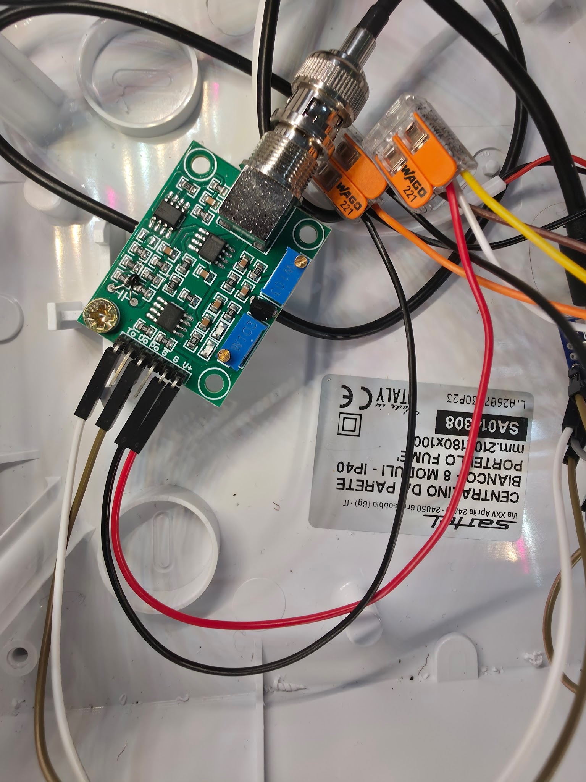
Colleghiamo:
il G più a destra al morsetto del GND dal lato dove abbiamo messo tutti gli altri cavi
il V+ al morsetto del 5V anche questo dal lato dove abbiamo messo tutti gli altri cavi
e infine colleghiamo il cavo della sonda (quello cilindrico sopra)

programmazione dell’arduino:
scaricate e avvia il software del arduino
caricate sul software di arduino il file “HydroTowercodicearduino.ino” che si trova nella stessa cartella di questo file.
collegate l’arduino al pc con un cavo usb-micro usb che trasferisce anche dati oltre a dare alimentazione
selezionate la porta del vostro arduino e premete il tasto in alto a sinistra verify
se va tutto bene premete upload:
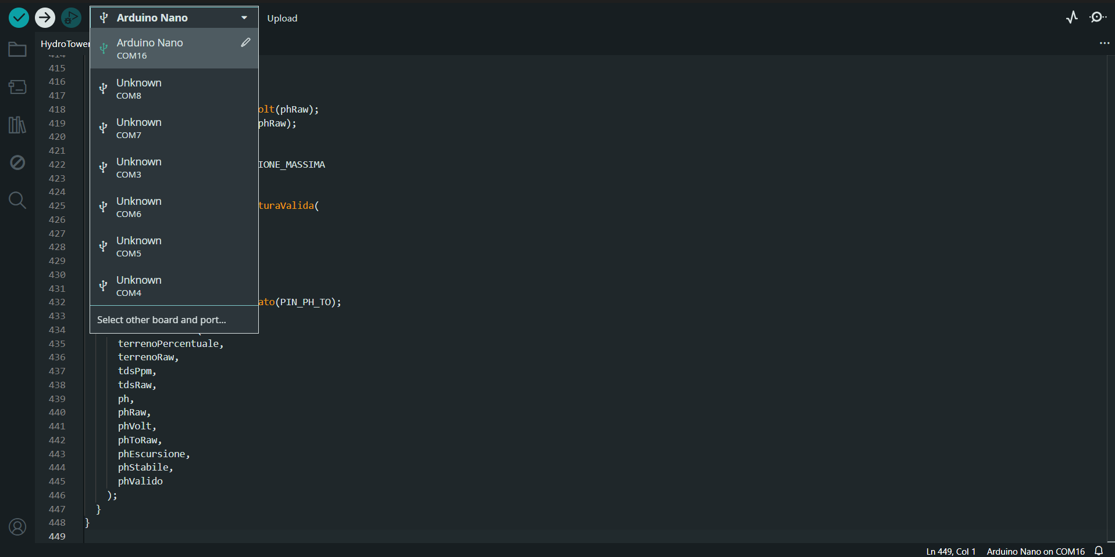

per controllare se legge tutti i sensori premete il tasto in alto a destra
vi mostrerà cosa l’arduino sta ricevendo dai sensori ecco cosa dovrebbe mostrarti:
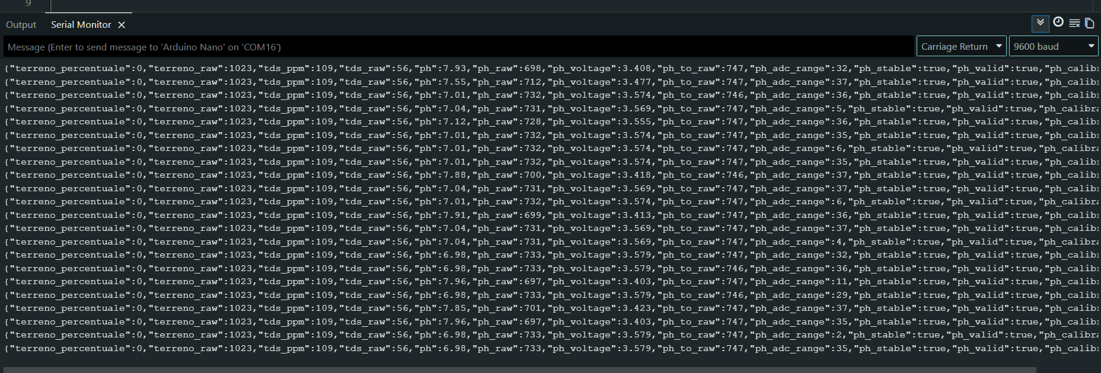
i dati saranno sicuramente diversi in caso non vedete questo ricontrollate se avete sbagliato qualcosa nei collegamenti o se dovete scaricare qualcosa per poter leggere i dati dall’arduino nano in questione.

